ΣΥΛΛΟΓΟΣ ΕΚΠΑΙΔΕΥΤΙΚΩΝ Π.Ε. ΑΝ. ΑΤΤΙΚΗΣ «Ο ΣΩΚΡΑΤΗΣ»

ΔΩΡΕΑΝ ΞΕΝΑΓΗΣΗ ΣΤΗΝ ΑΚΡΟΠΟΛΗ ...
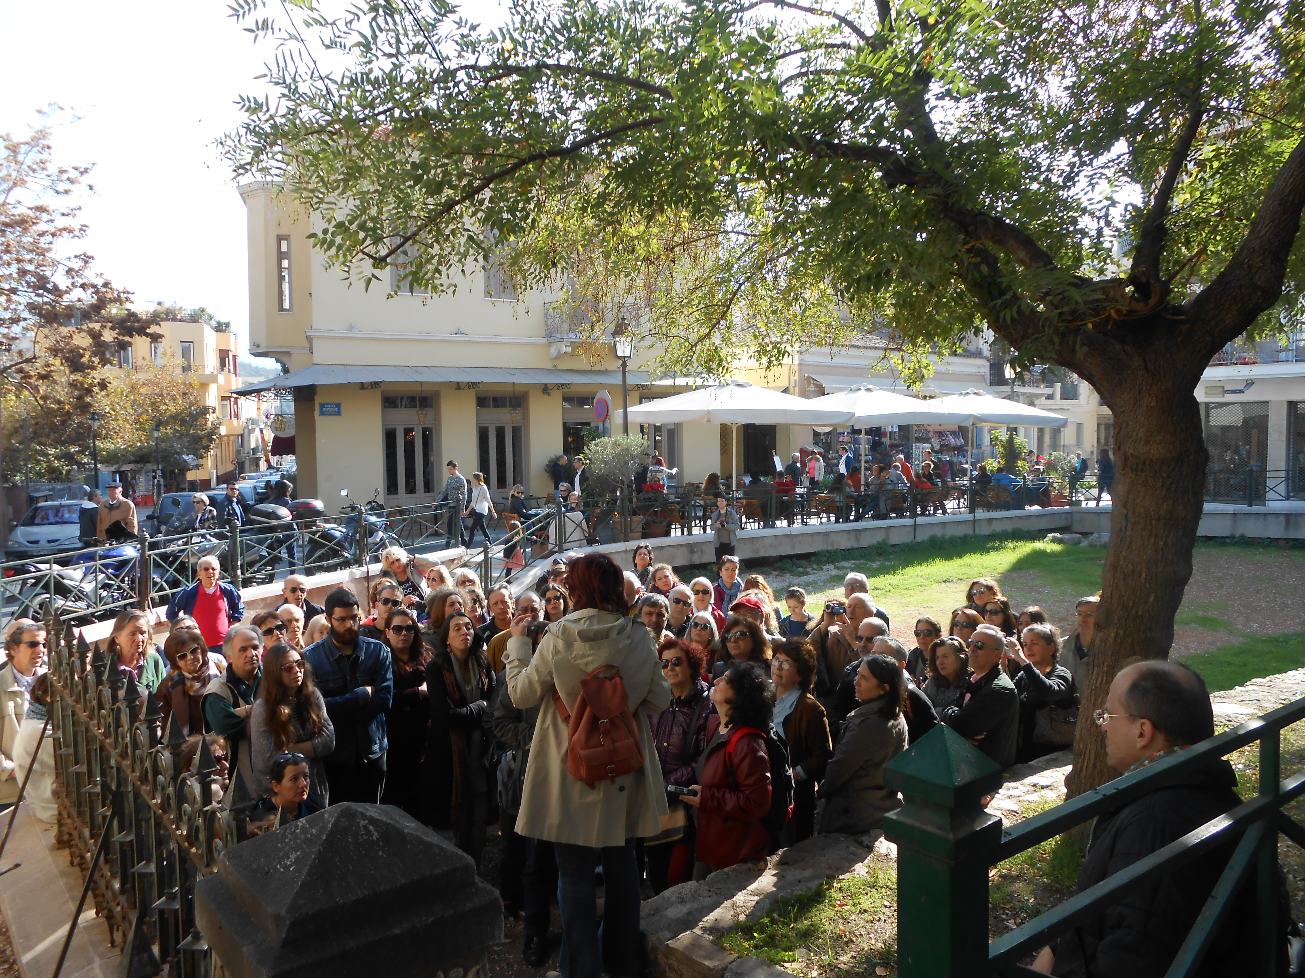

Από την γνωστή μας συνάδελφο, φιλόλογο και ξεναγό
Νατάσσα Αβραμίδου.

Επίσκεψη στην Ακρόπολη

Ανανεώνουμε την επαφή μας με τα σημαντικότερα μνημεία της Αθήνας.

Πρόκειται για τον τελειότερο ναό της αρχαιότητας, τον Παρθενώνα.

Έργο της ισχυρής Αθήνας του Περικλή για να υμνήσει την πολιτική και οικονομική ισχύ της.

Έργο της ώριμης κλασικής τέχνης μαζί με τους άλλους δύο ναούς της Ακρόπολης.

Με την περιήγησή μας στον Ιερό Βράχο εγκαινιάζουμε και πολιτιστικά την νέα μας χρονιά.

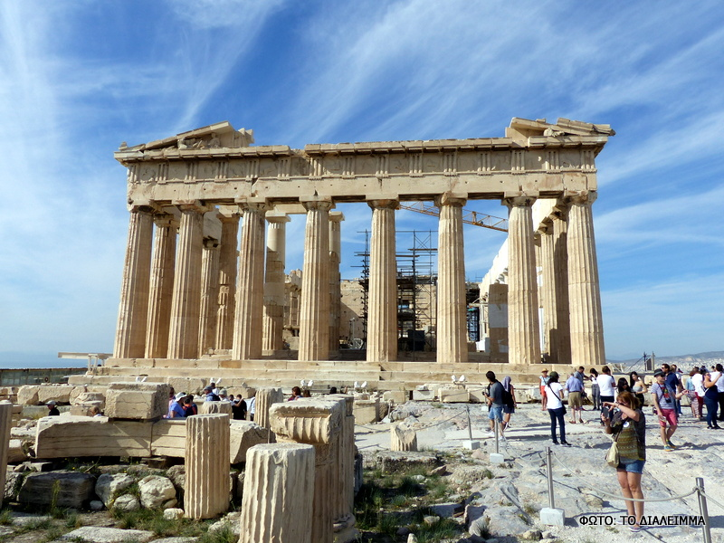

Το ραντεβού μας είναι στο πάρκινγκ της Ακρόπολης, οδός Ροβέρτου Γκάλλι, την Κυριακή 07 Οκτωβρίου, στις 10.45 π.μ.

Δηλώστε συμμετοχή

Δέσποινα Χούτα: 6984206096

Μαρία Σφυρή: 6974319565

Βάσω Παπαιωάννου: 6977716456

